SALOMONOVA SODBA

(Franc Kavčič)

Franc Kavčič (Caucig) je živel v obdobju klasicizma. Rodil se je leta 1755 v Gorici, umrl pa leta 1828 na Dunaju. Šolal se je na Dunaju potem pa ga je grof Filip Cobenzl poslal študirati v Rim. Na njegovo delo je vplivalo francosko neoklacistično slikarstvo, s katerim se je seznanil v Rimu. V olju je slikal mitološke in biblijske scene in idilične krajine.Slikal je z oljem na platno. Največ Kavčičevih del je na Dunaju in v Ljubljani, nekaj jih je na Madžarskem, Češkem, v Italiji in eno v Združenih državah.

Nekaj njegovih znanih slik:

[](http://www.ng-slo.si/webbazes/expo02.asp?ID=130) Dekle reši Aristomena [](http://www.ng-slo.si/webbazes/expo02.asp?ID=224) Fokion z ženo in

iz ujetništva bogato Jonko

Slika, Salomonova sodba se nahaja v stalni zbirki slovenske umetnosti. Naslikana je na platno velikosti, 243 x 340 cm. Slikar je s to sliko predstavil biblijsko zgodbo o Salomonovi sodbi.

Zgodba pravi, da sta h kralju prišli dve vlačugi in stopili predenj. Ena od žená je rekla: »O, moj gospod, jaz in ta žena stanujeva v isti hiši. V njeni navzočnosti sem rodila v hiši. Tri dni po mojem porodu je rodila tudi ta žena. Bili sva skupaj, nikogar drugega ni bilo pri naju v hiši; sami sva bili v hiši. Sin te žene pa je ponoči umrl, ker je ležala na njem. Sredi noči je vstala, vzela mojega sina z moje strani, medtem ko je tvoja dekla spala, in ga dela sebi v naročje; svojega mrtvega sina pa je položila meni v naročje. Ko sem zjutraj vstala, da bi sina podojila, glej, je bil mrtev. Ob jutranjem svitu sem si ga natančno ogledala, in glej, to ni bil moj sin, ki sem ga rodila.« Druga žena pa je rekla: »Ne, živi otrok je moj sin, mrtvi pa je tvoj!« Ta je rekla: »Ne, mrtvi je tvoj sin, živi pa je moj!« Tako sta se prerekali pred kraljem.

Tedaj je kralj rekel: »Ena pravi: ›Moj sin je ta, ki živi; mrtvi pa je tvoj.‹ Druga pa pravi: ›Ne, mrtvi je tvoj sin, živi pa je moj.‹« In kralj je rekel: »Prinesite mi meč!« Ko so prinesli pred kralja meč,  je kralj rekel: »Presekajte živega otroka na dvoje in dajte polovico eni, polovico pa drugi!« A žena, katere sin je bil živ, je rekla kralju – kajti zaradi sina se ji je trgalo srce: »O, moj gospod, dajte njej živega otročička in nikar ga ne umorite!« Druga pa je rekla: »Ne bo ne moj ne tvoj, presekajte ga!« Tedaj je kralj odgovoril in rekel: »Prvi dajte živega otročička in nikar ga ne umorite: ona je njegova mati!« Ves Izrael je slišal o razsodbi, ki jo je izrekel kralj. Navdal jih je strah pred kraljem, ker so videli, da je Božja modrost v njem za izrekanje razsodbe.

Salomonova sodba

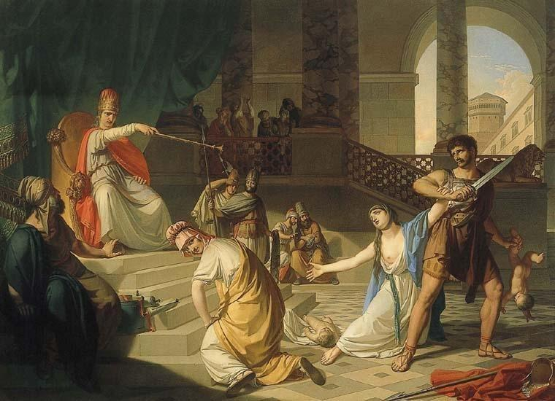

Na sliki lahko lepo vidimo sedeti kralja Salomona na njegovem prestolu ravno, ko je izrekel svojo sodbo in obe vlačugi. Ena se smehlja, ker je dobila svojega sina nazaj, drugo pa vojak vleče ven iz dvorane in ima v rokah njenega mrtvega otročička ter meč. Na tleh leži živ otrok, ki ga je hotel kralj dati na pol. Zraven kralja je verjetno njegov pomočnik in par vojakov. Zgoraj na stopnicah so neki ljudje, ki se veselijo, ker je kralj pravično razsodil.

Slika se mi zdi zanimiva, ker ko jo pogledam, se spomnim na zgodbo, ki je zapisana v Bibliji. Nekaj me pa moti na tej sliki. Ko pogledam tisto žensko, ki je dobila otroka, se mi zazdi, da je prevarala kralja. To pa zaradi tega, ker se tako čudno smeji.